鲖城镇连庄村全面建成小康社会大事记
- 脱贫攻坚取得新成效
连庄行政村现有自然村8个，1500户6150人，本村耕地面积4865亩，水面面积30亩，林地面积66亩。通过几年的努力，2014年至2020年脱贫困176户，截止到2020年连庄村贫困发生率由2014年的9.85%降为0，在党委政府相关政策帮扶下贫困户已全部脱贫。对标全国和省市县标准同步进入小康社会。
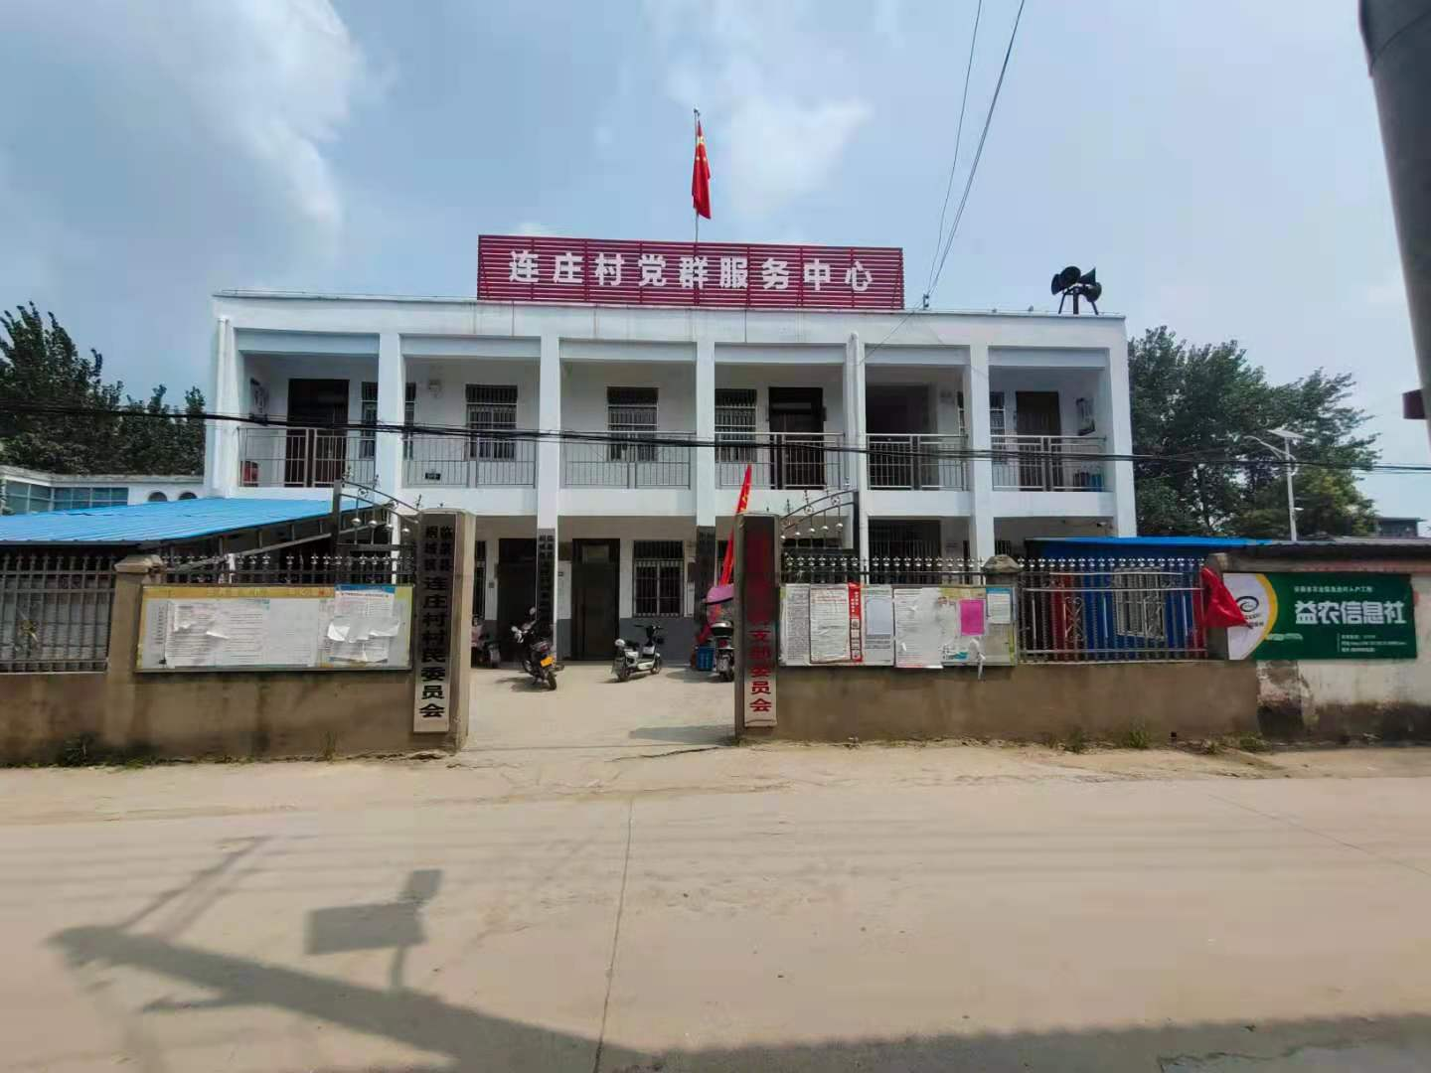

2.2018年新建文化广场和文化大舞台各2处（连庄村行政村小顾庄自然村）。

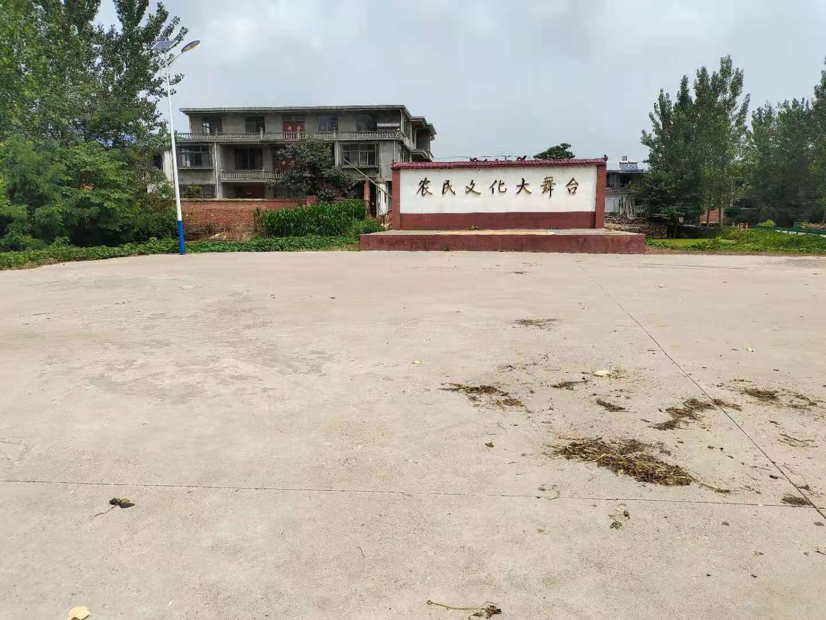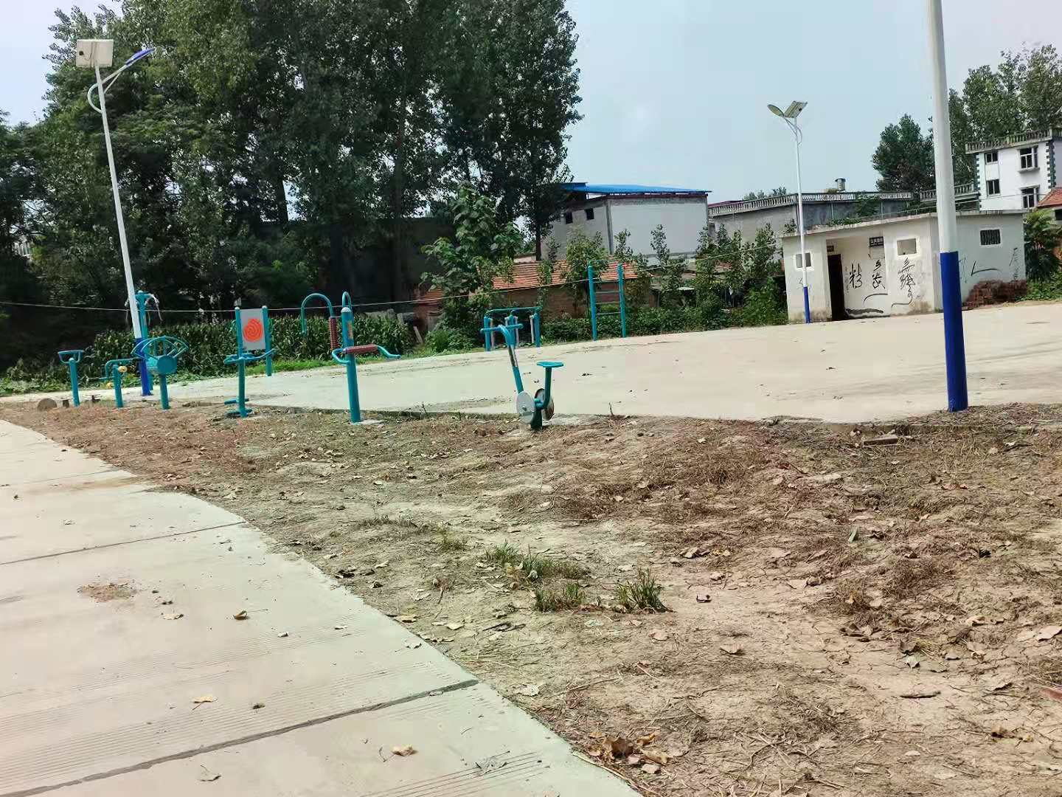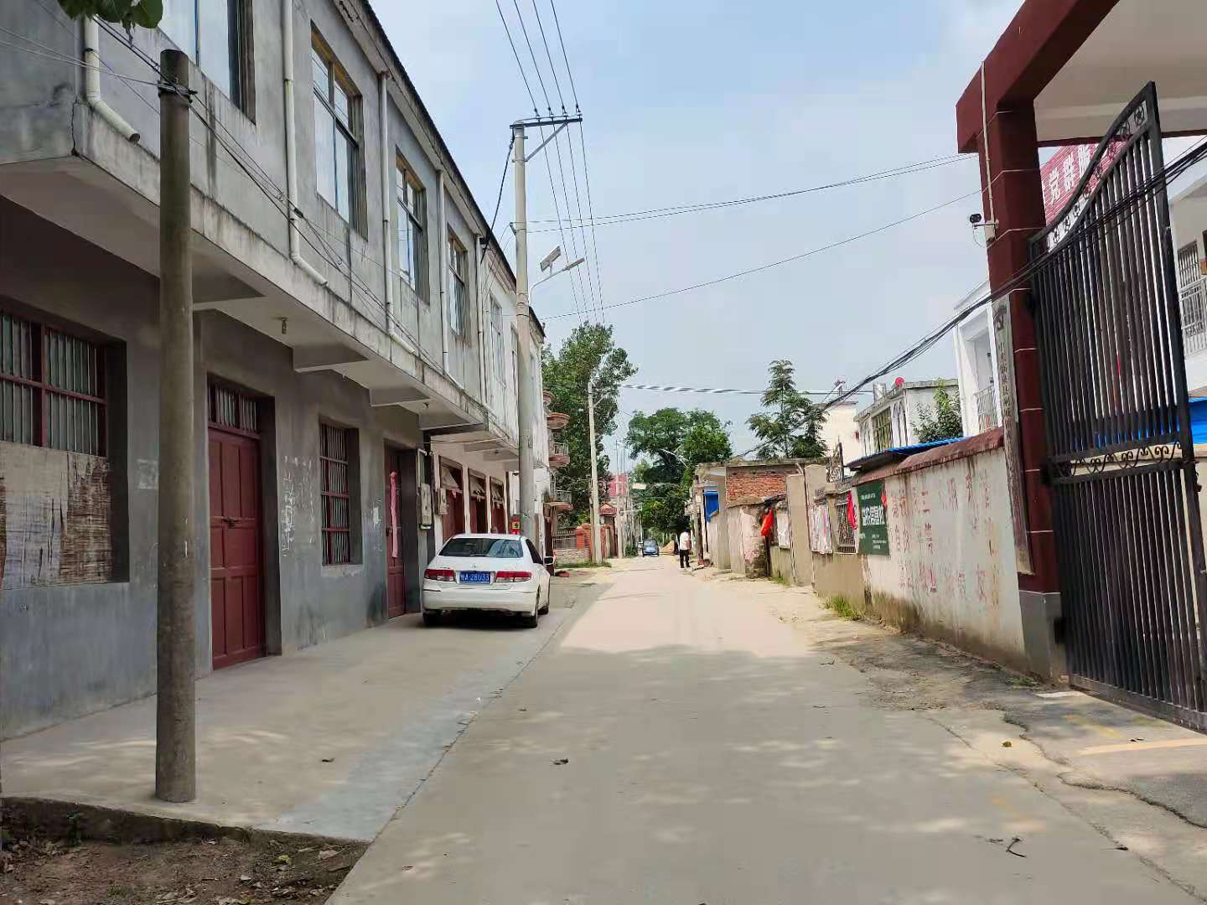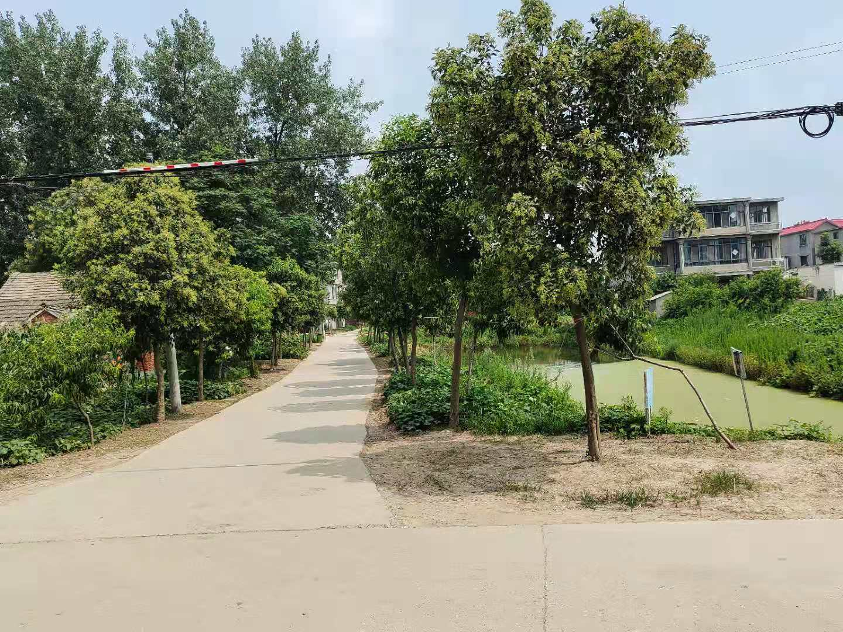
4.2018年道路两侧绿化，绿树成荫；
5.2018年村内8个自然村主干道均安装了路灯；
6.2019年新建党群服务中心开始投入使用，新购置了办公设备及办公用品；
7.2018年新建公厕2座，2019年新建2座；
8.2018年沟塘清淤8个；
9.2019年8个自然村均实行广播、监控全覆盖；
10.2016年实施自来水安装，群众家家户户用上了安全的自来水；
11.网络光纤全覆盖，网上消费成为新业态。
二、民生建设取得新突破
连庄村新农村合作医疗保险完成全覆盖，让连庄村的人民群众做到看病有保障，积极宣传银龄安康保险，参保人员增加，减少了意外伤害家庭开支；2017年开始至今，连庄村农户基本每户完成了户厕改造；户户通，村村通道路工程全面实现；环境治理工作整村推进，通过宣传动员，群众环境保护意识提升，农民的生活环境发生了巨大变化，连庄村的各项工作均在有序开展。202户贫困户全部脱贫，连庄村退出贫困村行列。路更宽了，路灯也亮起来了，巷道村村硬化了，高标准农田建起来了，文化广场灯火通明，农民晚上也开始向城里一样跳起广场舞了，水更清了，景更美了，群众获得感和幸福感显著增强了。

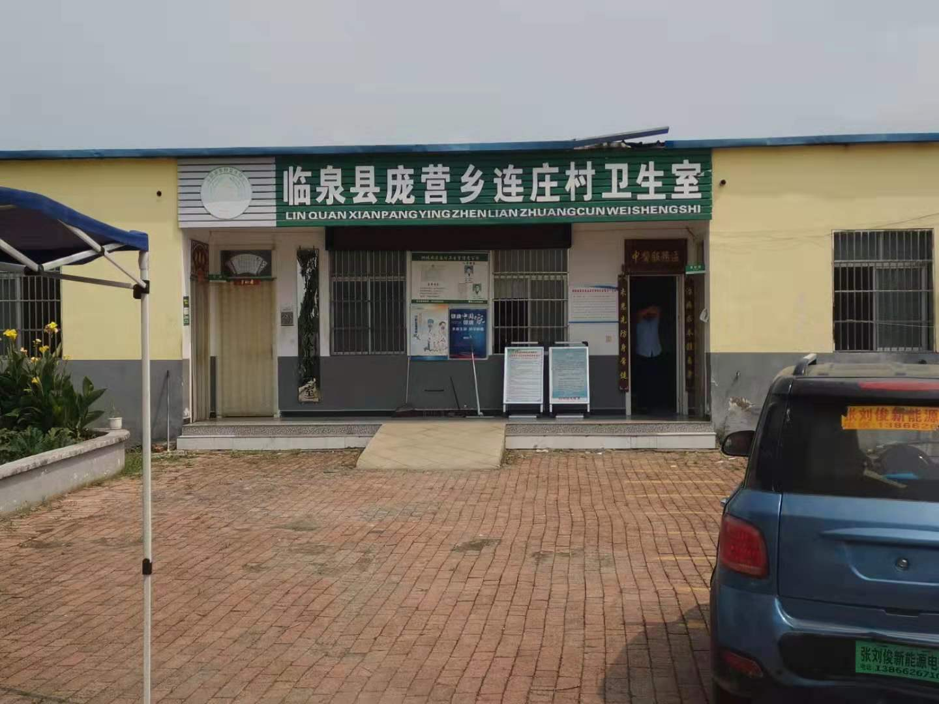
三、产业发展欣欣向荣
（一）友谊养殖场
友谊养殖厂是连庄行政村特色养殖产业，2016年成立，投资规模200万，厂房占地23.97亩，建筑面积5600平方米。
（二）建设种植专业合作社
建设种植专业合作社成立于2016年，以培育优质良种小麦和种植中药材为发展方向，投资80万。建筑800面积平方米，有凉晒场300平方米。承包土地150亩，种植改良红薯56亩。2016年带动贫困户4户参与入股分红，每户年分红360元。农忙时节该合作社聘用临时工20多人，带动本村劳动力户均增收约2300元左右。
。

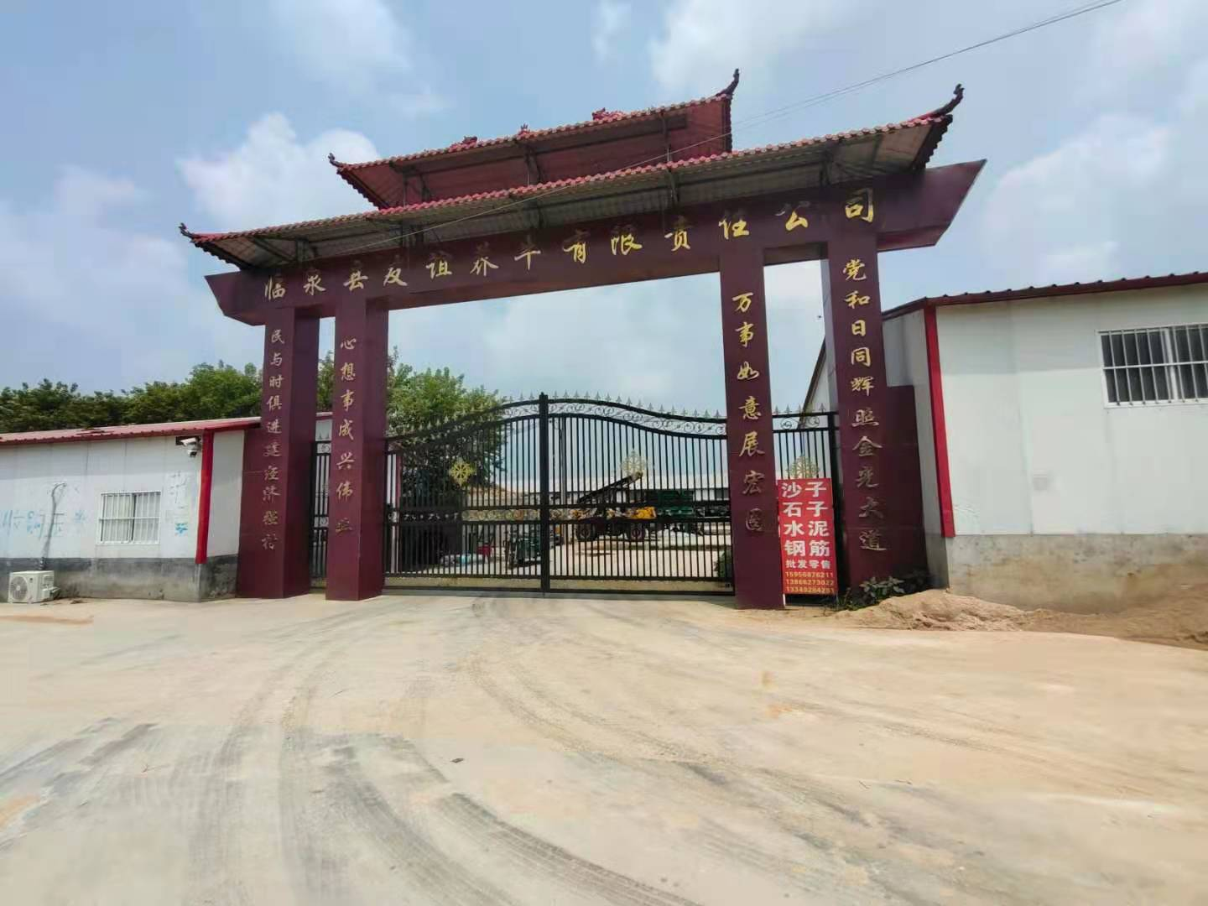

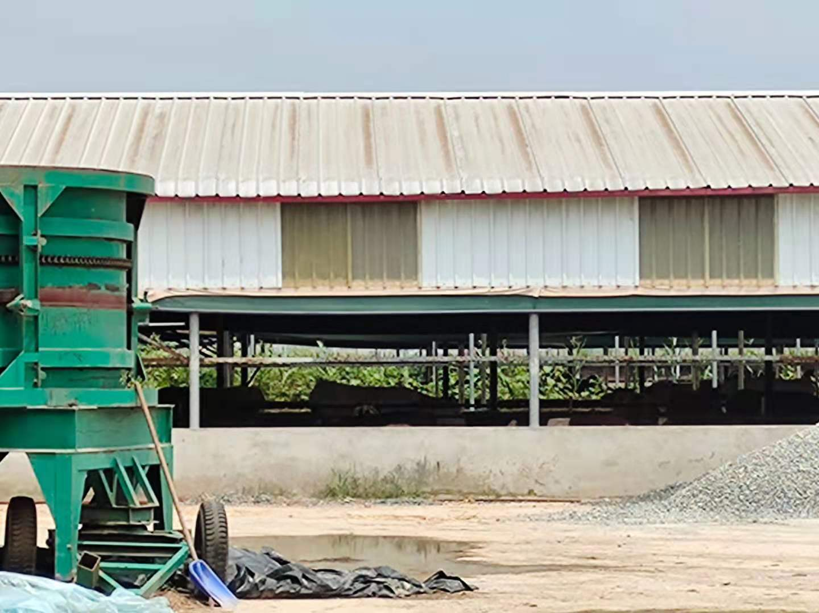

四、“文艺下乡”蓬勃发展

2018年春季2019年夏季至2020年秋季2021年秋季，鲖城镇文艺下乡团队到连庄村委会组织为家乡老百性自导自演了“鲖城镇连庄村汇演即送戏下乡文明宣传大会”、当时，村里广场上一片热闹景象，几十道几百人汇聚一堂，村民脸上洋溢着欢乐的笑容，一场场由文艺下乡的演员们自编自演的公益演出精彩上演。每年春季和秋季时节鲖城镇文艺下乡演出，总会得到了乡亲们认识和上级领导的一致好评，让乡亲们知道怎样孝敬公婆和晒黑除恶的意思。

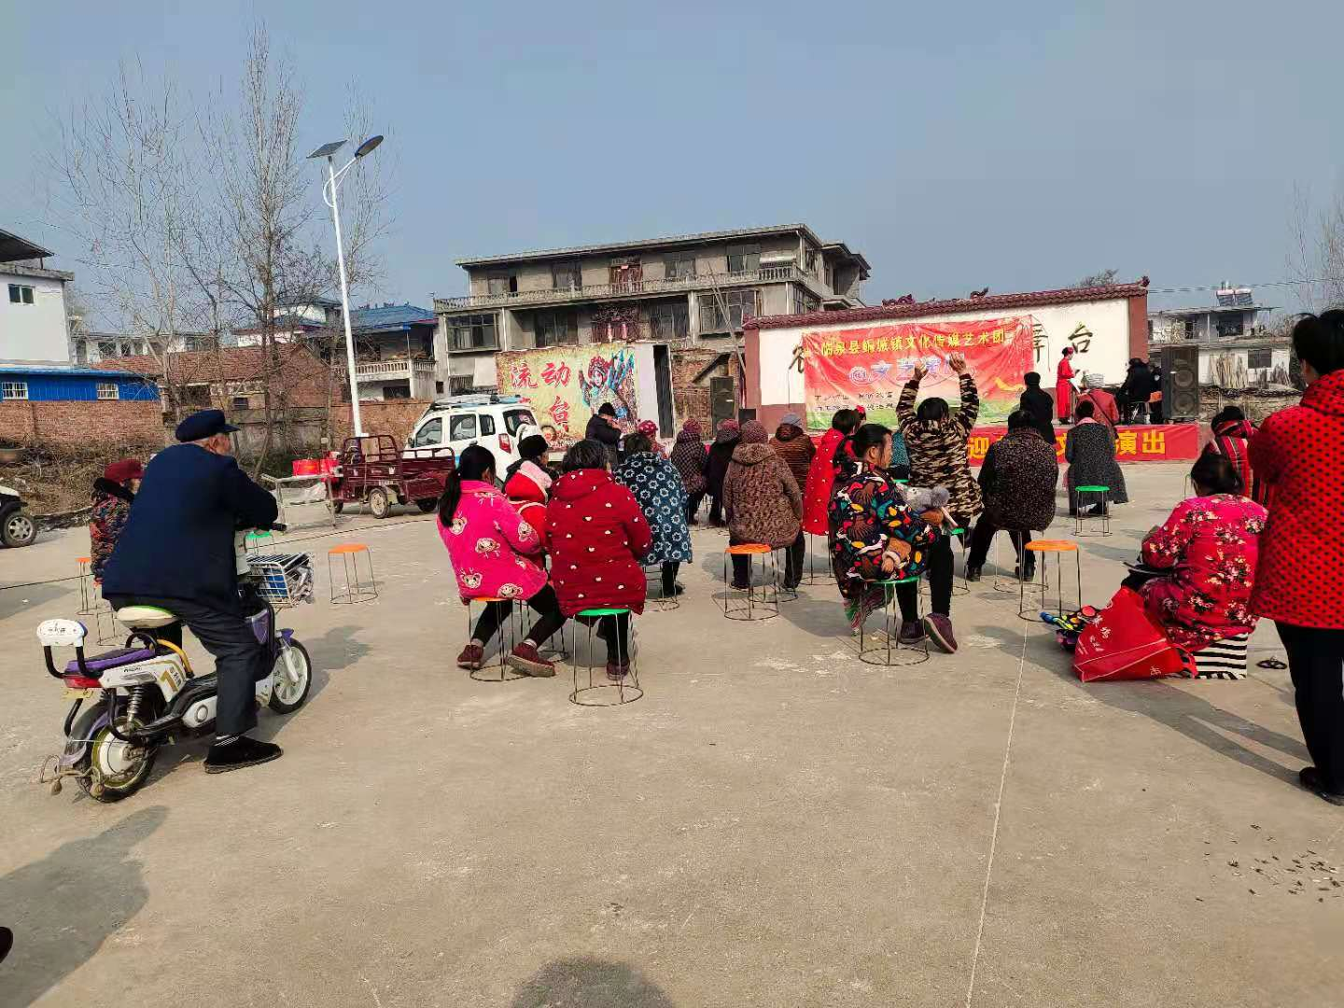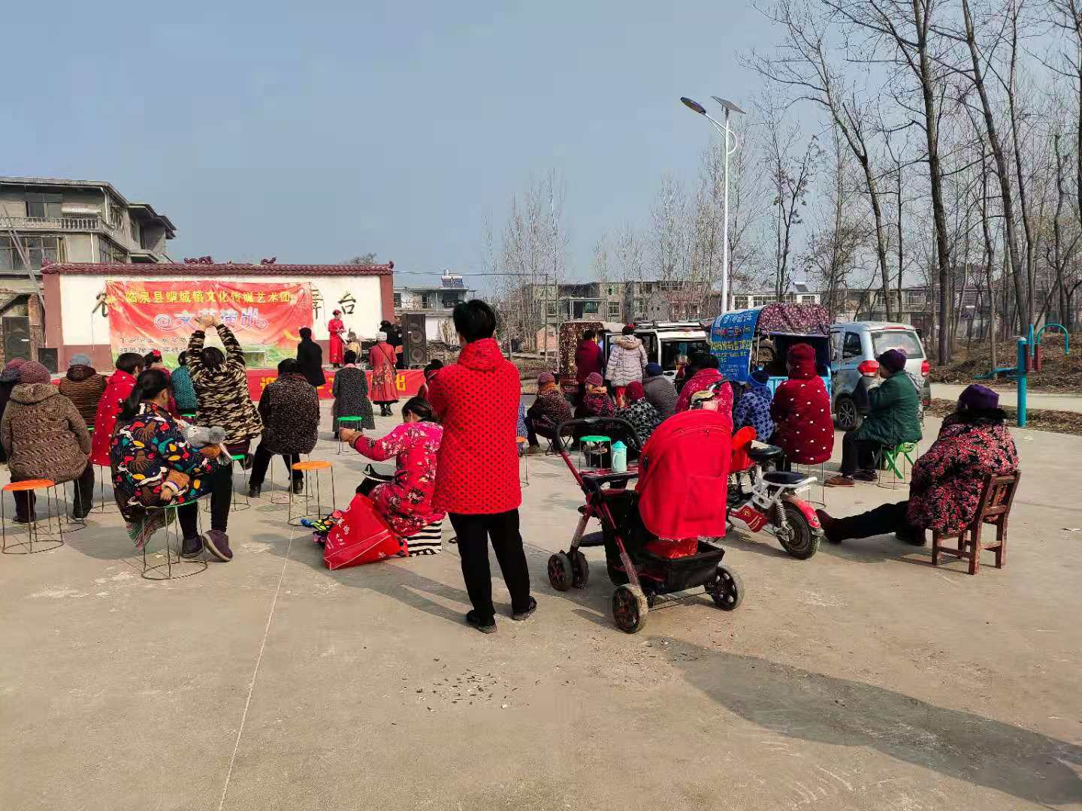
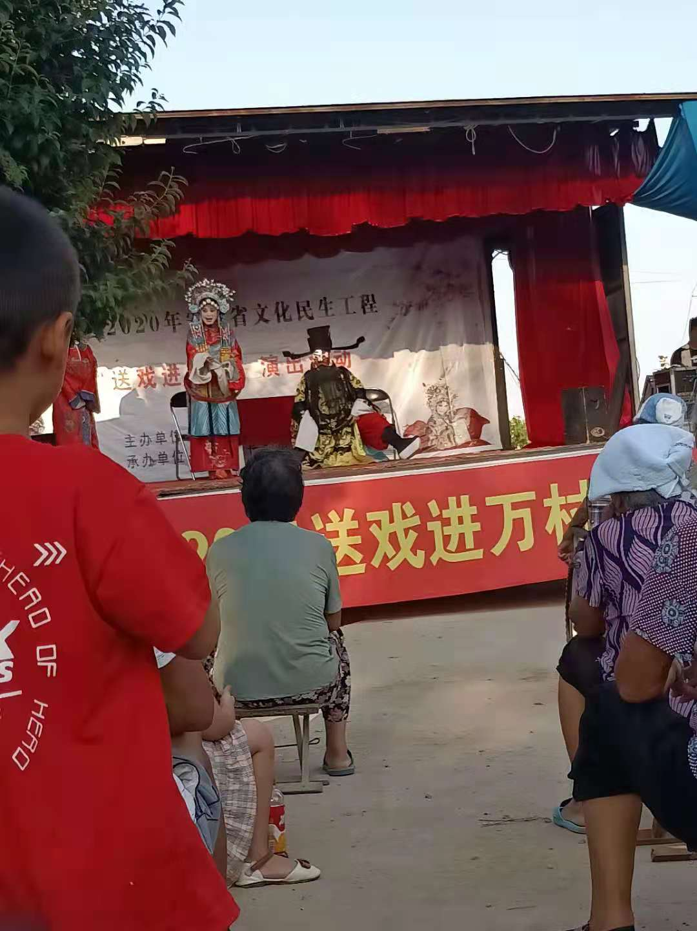
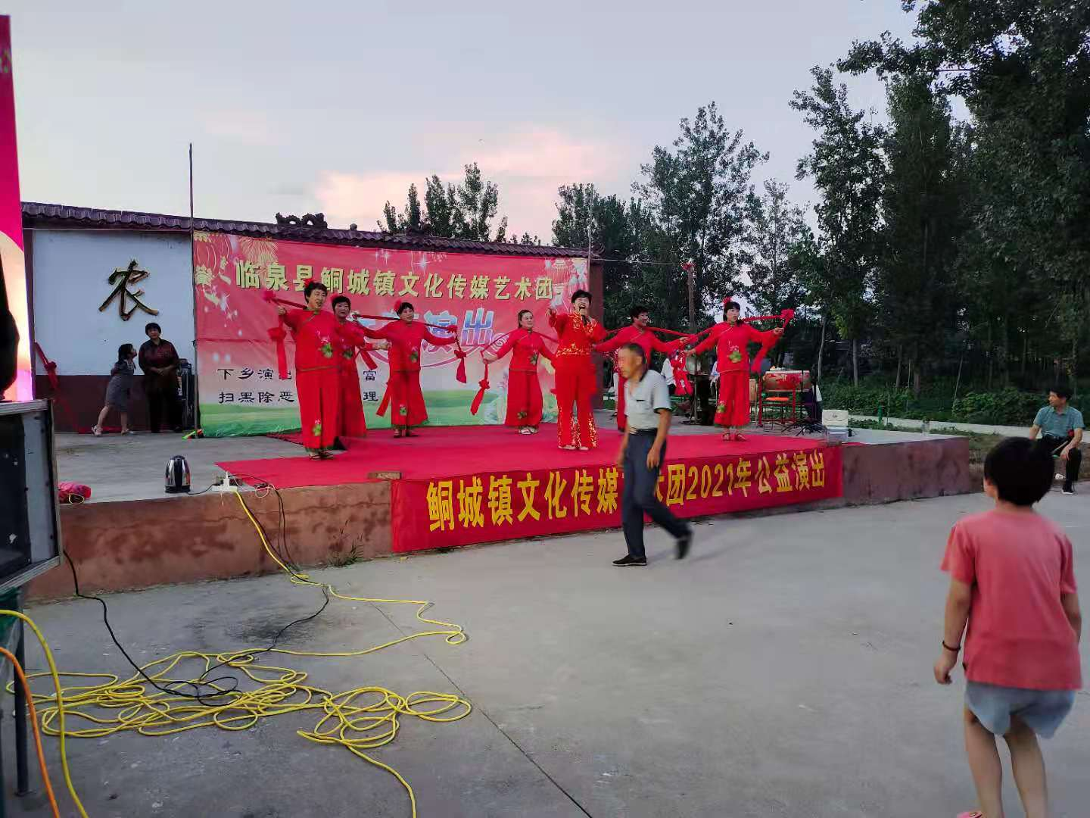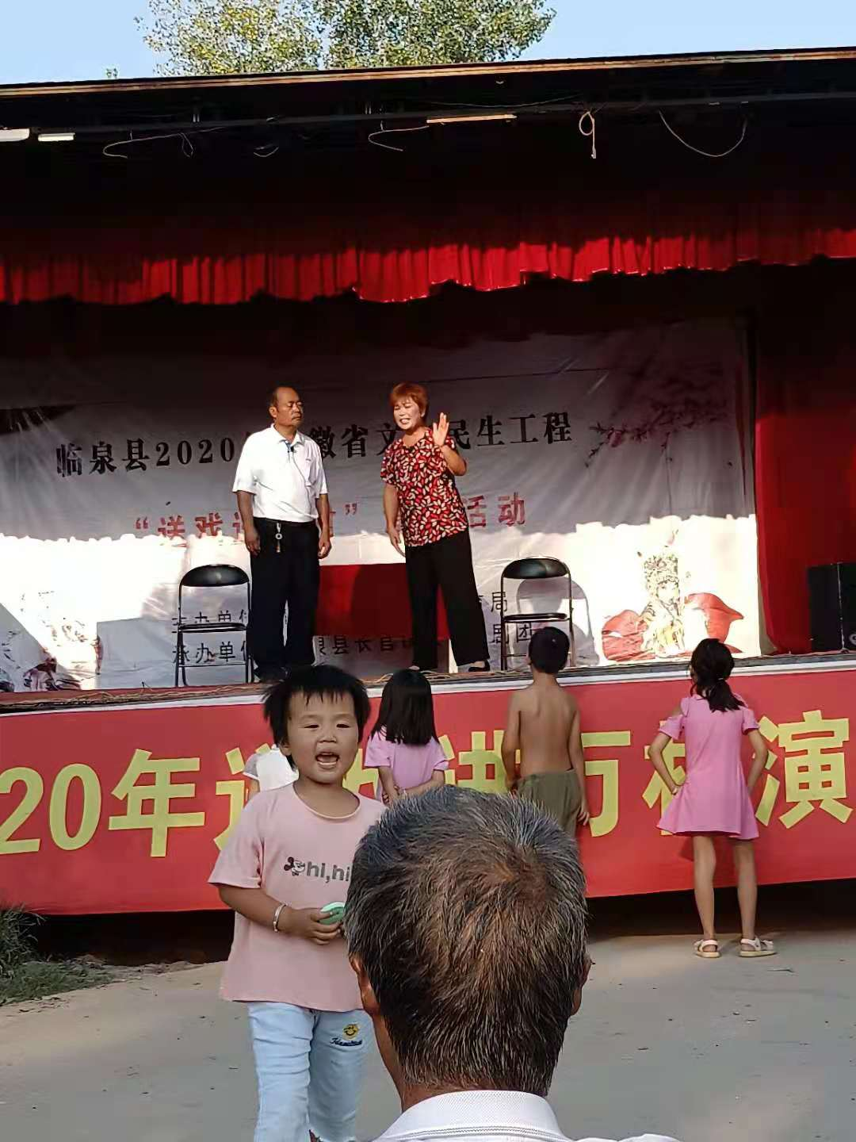
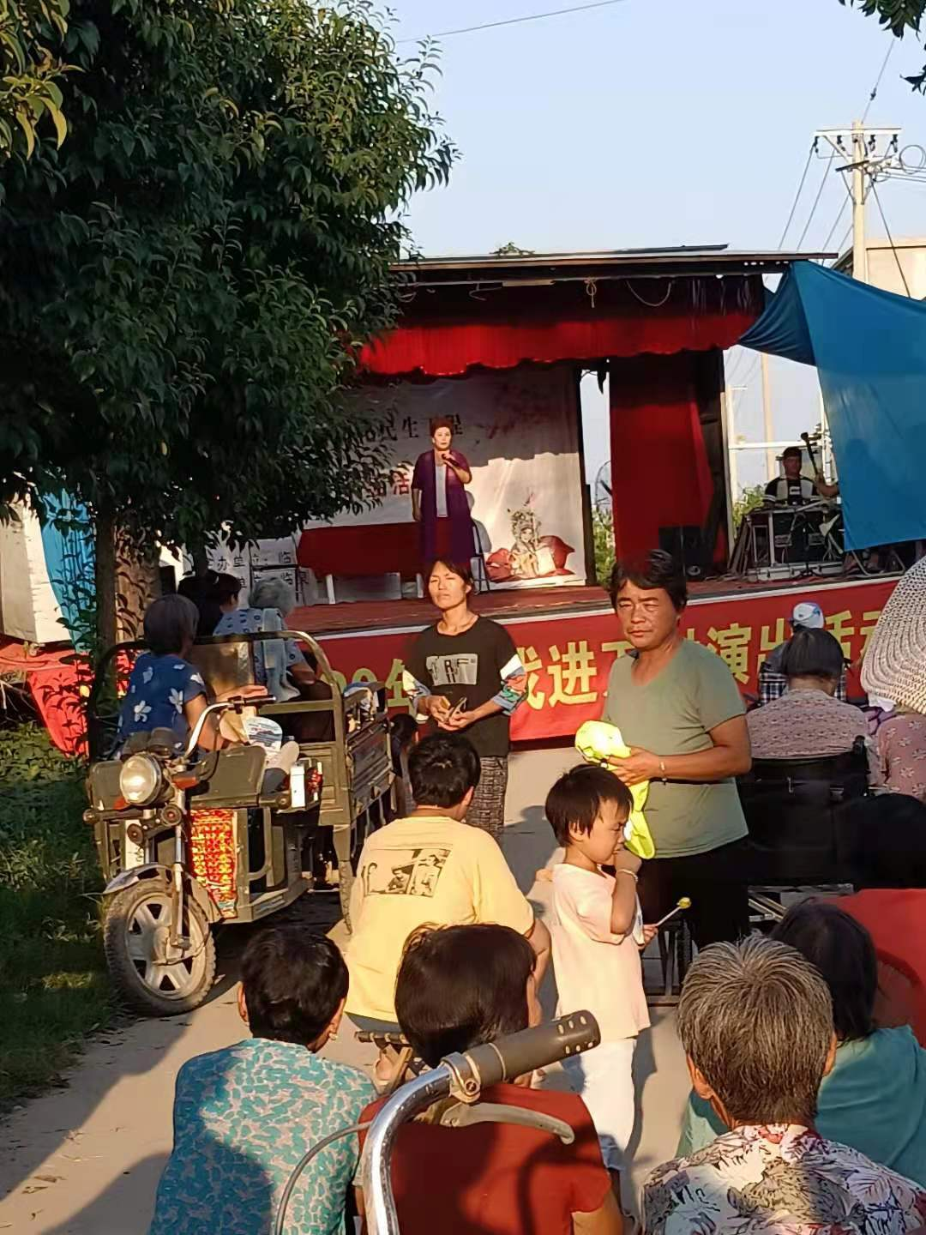
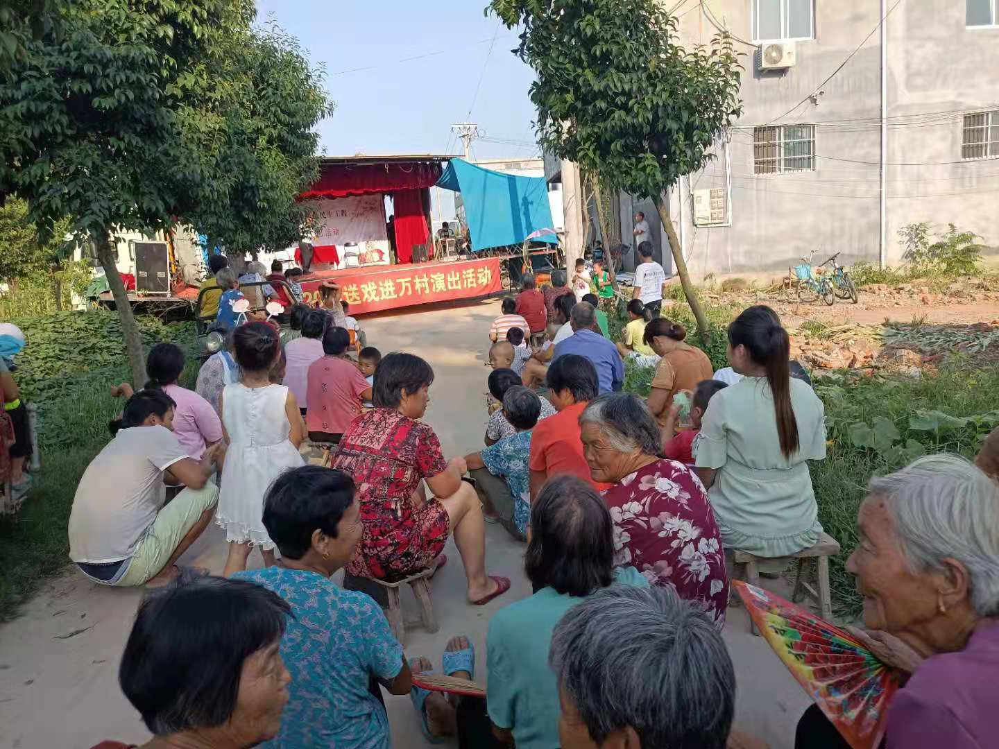
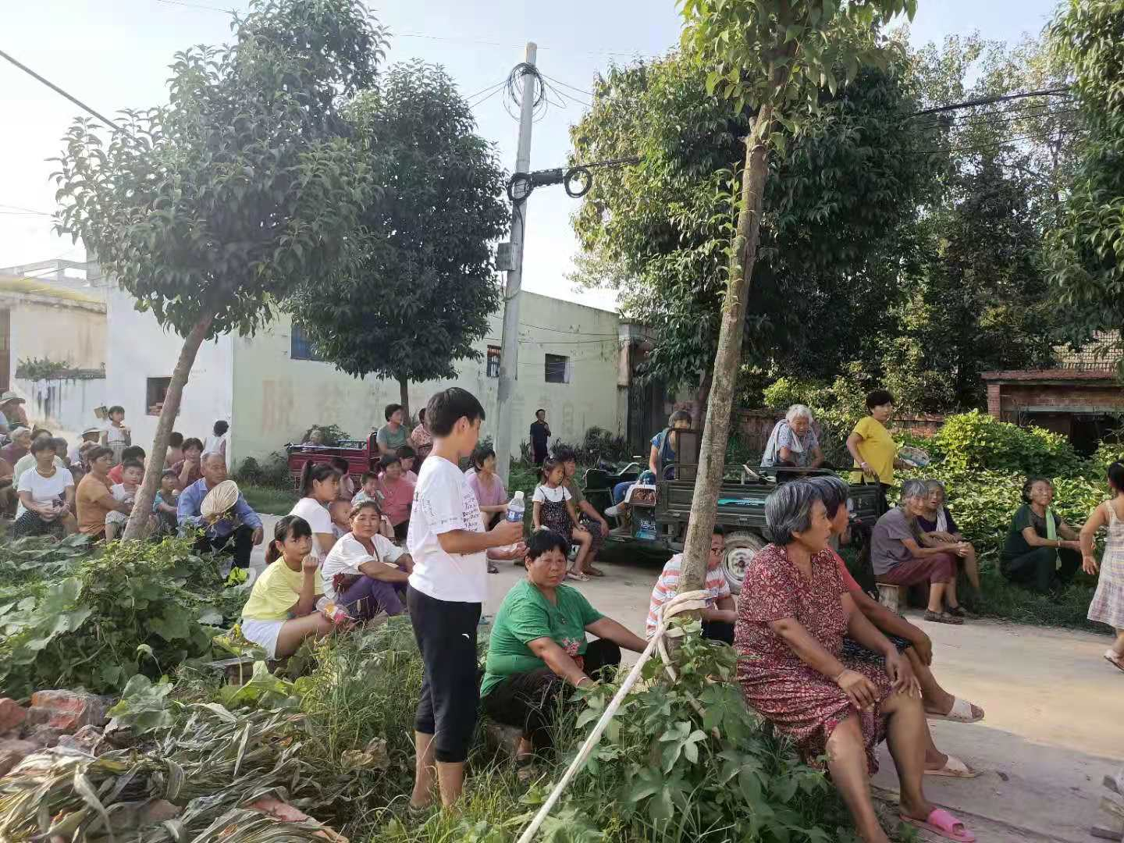

五、村集体经济收入稳步上升
自2016年以来，我村村集体经济收入呈逐年上升趋势，2016年村集体经济收入3.6万元。

